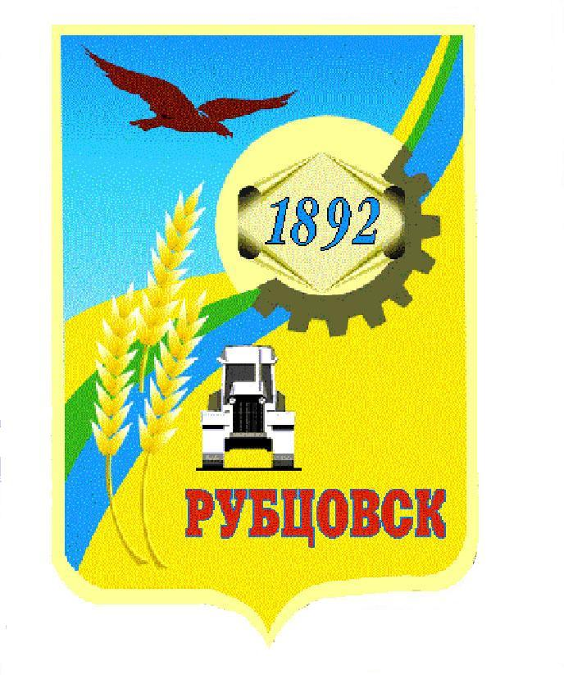

**Администрация города Рубцовска**

**Алтайского края**

**ПОСТАНОВЛЕНИЕ**

01.11.2024 № 3113

О внесении изменений в постановление Администрации города Рубцовска Алтайского от 24.03.2022 № 794 «Об утверждении Положения об оплате труда работников муниципального бюджетного учреждения «Спортивный клуб «Торпедо»

В целях упорядочения системы оплаты труда, системы премирования и социальных гарантий работников муниципального бюджетного учреждения «Спортивный клуб «Торпедо», в соответствии с постановлением Администрации города Рубцовска Алтайского края от 08.10.2024 № 2810 «Об увеличении должностных окладов работников муниципальных учреждений всех типов (автономных, бюджетных, казенных), обеспечиваемых за счет средств бюджета муниципального образования город Рубцовск Алтайского края», руководствуясь статьями 55, 58, 70 Устава муниципального образования город Рубцовск Алтайского края, ПОСТАНОВЛЯЮ:

1. Внести в постановление Администрации города Рубцовска Алтайского края от 24.03.2022 № 794 «Об утверждении Положения об оплате труда работников муниципального бюджетного учреждения «Спортивный клуб «Торпедо» (с изменениями от 25.11.2022 № 3866, от 14.11.2023 № 3625, далее – Положение) изменение, изложив приложение 1 к Положению в новой редакции согласно приложению к настоящему постановлению.

2. Опубликовать настоящее постановление в газете «Местное время» и разместить на официальном сайте Администрации города Рубцовска Алтайского края в информационно-телекоммуникационной сети «Интернет».

3. Настоящее постановление вступает в силу после его официального опубликования в газете «Местное время» и распространяет свое действие на правоотношения, возникшие с 01 октября 2024 года.

4. Контроль за исполнением настоящего постановления возложить на заместителя Главы Администрации города Рубцовска Шашка А.В.

Глава города Рубцовска Д.З. Фельдман

Приложение

к постановлению Администрации

города Рубцовска Алтайского края

от 01.11.2024 № 3113

«Приложение 1

к Положению об оплате труда

работников муниципального

бюджетного учреждения «Спортивный клуб «Торпедо»

Минимальные размеры  
окладов (должностных окладов)

|  |  |  |
| --- | --- | --- |
| № п/п | Наименование должности | Минимальный размер оклада (должностного оклада) (руб.) |
|  | Основной персонал | |
| 1 | Инструктор по спорту | 4451 |
| 2 | Бухгалтер | 3970 |
| 3 | Инженер по охране труда и технике безопасности | 3970 |
| 4 | Специалист по персоналу | 3970 |
| 5 | Медицинская сестра | 3970 |
| 6 | Энергетик | 3970 |
| 7 | Экономист | 3970 |
| 8 | Заведующий хозяйством | 3369 |
| 9 | Слесарь-сантехник | 3010 |
| 10 | Кассир | 2889 |
| 11 | Секретарь | 2889 |
| 12 | Столяр, плотник | 2648 |
| 13 | Ремонтировщик | 2648 |
| 14 | Рабочий по комплексному обслуживанию зданий | 2527 |
| 15 | Электромонтер по ремонту и обслуживанию оборудования | 2527 |
| 16 | Сторож, вахтер | 2407 |
| 17 | Уборщик служебных помещений | 2407 |
| 18 | Дворник | 2407 |
| 19 | Водитель мототранспортных средств | 2407 |
| 20 | Рабочий по благоустройству | 2407 |
| 21 | Гардеробщик | 2407 |
| 22 | Руководитель центра тестирования ГТО | 5766 |
| 23 | Главный судья центра тестирования ГТО | 4613 |
| 24 | Администратор центра тестирования ГТО | 3460 |

».